 | Федеральное государственное бюджетное образовательное учреждение  высшего образования  «Московский государственный технический университет  имени Н.Э. Баумана (национальный исследовательский университет)»  (МГТУ им. Н.Э. Баумана)

ФАКУЛЬТЕТ | Информатика, искусственный интеллект и системы управления

КАФЕДРА | Системы обработки информации и управления

ОТЧЕТ
по технологической практике на тему:

______________Автоматизированная информационная система__________ _______________Управления заказами компьютерной фирмы____________
____________________________________________________________________

Студент _________Дейнеко Артём Вадимович_________________________
(фамилия, имя, отчество)
Группа ИУ5-35Б .
.

Студент __________________
(подпись, дата) (Фамилия И.О.)
Руководитель практики ___________________ __________________ (подпись, дата) (Фамилия И.О.)

Оценка __________________________________

2025 г.

Федеральное государственное бюджетное образовательное

Федеральное государственное бюджетное образовательное
учреждение высшего образования
«Московский государственный технический университет имени Н.Э. Баумана
(национальный исследовательский университет)»
(МГТУ им. Н.Э. Баумана)

УТВЕРЖДАЮ
Заведующий кафедрой ___ИУ5___
__________________ В.И. Терехов
«___» _____________ 2025 г.

ЗАДАНИЕ
на прохождение технологической практики

по дисциплине ______________Модели данных___________________________
______________________АИС Управления заказами компьютерной фирмы____
____________________________________________________________________
(тема работы)

График выполнения работы 25% к __ нед., 50% к __нед, 75% к __нед., 100% к __нед.
Студент Дейнеко Артём Вадимович; ИУ5-35Б________________
(фамилия, имя, отчество; индекс группы)

Задание.
1. Разработать функциональную, инфологическую, даталогическую модели ПО, структурную схему, граф диалога системы.
2. Выполнить практическую реализацию АИС.
3. Оформить расчетно-пояснительную записку.

Дата выдачи задания « 9 » сентября 2025г.

Руководитель практики от кафедры_______________ / ______________________
(подпись, дата) (Фамилия И.О.)

Студент /______________________
(подпись, дата) (Фамилия И.О.)

Оглавление
Аннотация 4
Введение 4
Описание предметной области 5
Функциональная модель: 5
Функциональная модель ПО в нотации UDEF0 6
Инфологическая модель предметной области 6
Выбор СУБД 6
Даталогическая модель предметной области 6
Схема работы системы 6
Структурная схема системы 6
Граф диалога 6
Интерфейс пользователя 7
Заключение 16
Список литературы 17
Лист 1. Модель предметной области в нотации IDEF0 18
Лист 2. Инфологическая модель предметной области 19
Лист 3. Датологическая модель предметной области 20
Лист 4. Структурная схема 21
Лист 5. Схема работы 22
Лист 6. Граф диалога 23

Аннотация
АИС «Управления заказами компьютерной фирмы» была разработана для автоматизации информации о клиентах, заказах и работниках фирмы.
АИС «Управления заказами компьютерной фирмы» может быть использована как сотрудниками фирмы, так и руководящим составом, выбирающим курс дальнейшего развития.
Программный продукт представляет собой базу данных, под управлением СУБД MS Access.

Введение
При выполнении курсовой работы были поставлены следующие цели:
- получение навыков инфологического и даталогического проектирования баз данных
- освоение СУБД MS Access, СУБД Microsoft SQL Server
- получение навыков грамотного оформления документации: описание предметной области; инфологической, даталогической моделей; структурной схемы системы, графа диалога; составления IDEF0 диаграмм
В результате получаем АИС «Управления заказами компьютерной фирмы», чье предназначение заключается в том, чтобы структурировать информацию о работе всех процессов фирмы, иметь быстрый и понятный доступ ко всей информации в любой момент времени.

Описание предметной области
Автоматизированная информационная система (АИС) заказов компьютерной фирмы предназначена для управления процессом продажи компьютерной техники, комплектующих и сопутствующих товаров. Система охватывает весь цикл работы с заказом: от оформления клиентом до отгрузки и оплаты.

Функциональная модель:
1. Запросы к АИС:
- Регистрация новых клиентов: добавление данных о новом клиента с проверкой на уникальность.
- Обновление данных клиентов: у клиента может поменяться адрес, номер телефона и.т.д.
- Возможность просмотра истории заказов клиента.
- Получения списка сотрудников предприятия, их должностей, находится ли данный сотрудник на рабочем месте и.т.д.
- Добавление/удаление категории товаров
- Добавление новых товаров: внесение в базу с указанием характеристик, цены и категории.
- Проверка доступности товара: контроль количества данного товара на складе.
- Создание/удаления заказа: формирования заказа, привязанного к одному клиенту.
- Расчёт стоимости заказа: автоматический механизм подсчёта суммы заказа на основании товаров, входящих в него.
- Регистрация платежей: фиксация факта оплаты с указанием способа и суммы.
- Управление сотрудниками: добавление, удаление, редактирование данных, назначения на должности.
- Ведение аналитики: Выявление самых востребованных товаров, отчёты по продажам за неделю, месяц, год.

2. Ввод и редактирование данных:
- Ввод и редактирование данных клиента.
- Ввод и редактирование данных работника.
- Ввод и редактирование списка товаров.
- Ввод и редактирование списка категорий товаров.
- Ввод и редактирование заказов клиента.

- Ограничения ПрО:
- Дата получения заказы не может быть раньше даты создания заказа.
- Количество товаров в заказе не может быть отрицательным.
- Цена заказа не может быть отрицательной.
- Заказ может быть оплачен одним платежом.
- Заказ может быть создан только существующим в базе клиентом.
- Клиент должен указать существующий emai, так как предусмотрен механизм её валидации.
- Статусы заказов могут быть следующими: новый, в обработке, собран, в пути, доставлен, отменён.
- Статусы платежей могут быть следующими: ожидает, оплачен, возврат.

Функциональная модель ПО в нотации UDEF0
Рисунок функциональной модели предметной области в нотации IDEF0 приведен в графической части (лист 1).

Инфологическая модель предметной области
Рисунок инфологической модели предметной области приведен в графической части (лист 2).

Выбор СУБД
Для реализации базы данных использована СУБД Microsoft Office Access. Она отвечает всем необходимым требованиям для реализации, сущностей, связей между ними, запросов, реализации отчетов и удобных для представления пользователю форм.

Даталогическая модель предметной области
Графическая диаграмма даталогической модели предметной области приведена в графической части (лист 3).

Схема работы системы
Схема работы системы приведена в графической части (лист 4).

Структурная схема системы
Графический вид структурной схемы системы приведен в графической части (лист 5).

Граф диалога
Графическая схема диалога представлена в графической части (6 лист)

Интерфейс пользователя
Состоит из экранных форм (они сделаны на MS Аccess 2019) и отчетов.

Формы:
Форма авторизации:
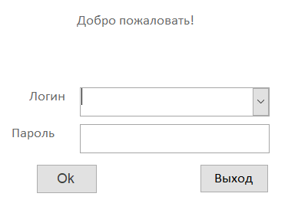
Есть 2 пользователя: администратр и пользователь.
Для входа как администратор нужно указать Admin в поле «Логин» и admin в поле «Пароль»
Для входа как пользователь нужно указать User в поле «Логин» и user в поле «Пароль»

Проверка пароля:
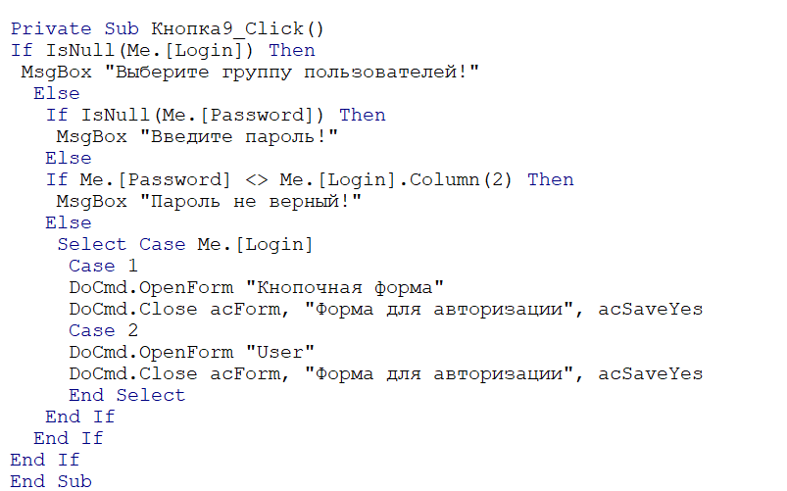

Кнопочная форма администратора
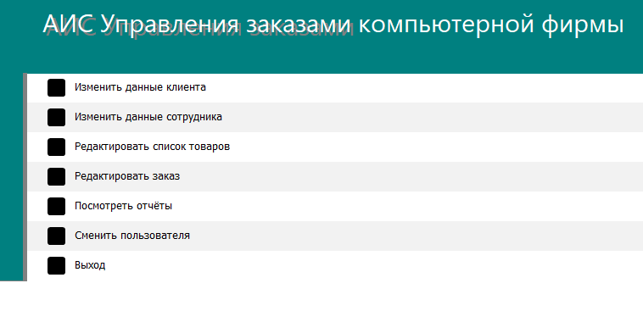
Экранная форма «Отчёты»
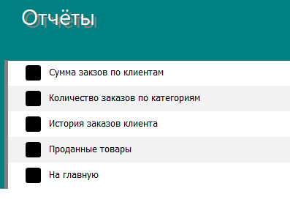

Форма для пользователя. В ней можно просматривать отчёты:
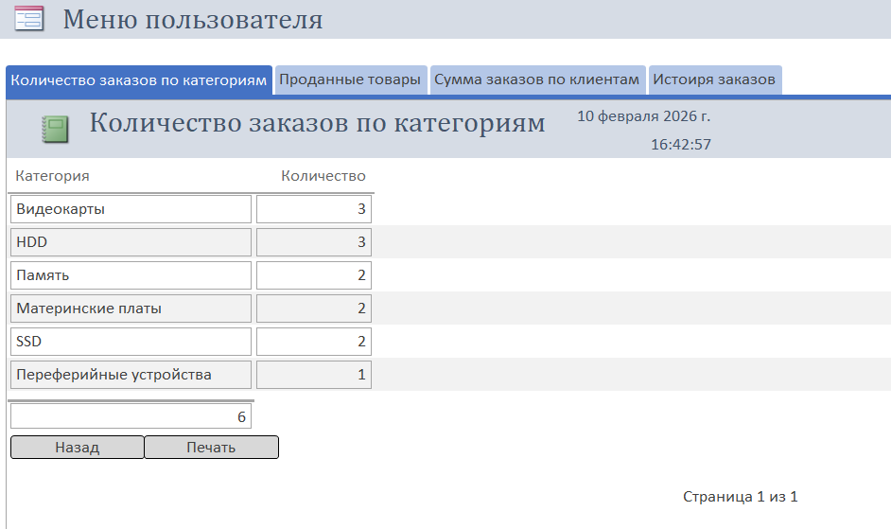

Экранная форма «Клиент»
Отображает клиентов и их заказы, имеет поиск по ФИО. Имеет подчинённую форму «Заказы»
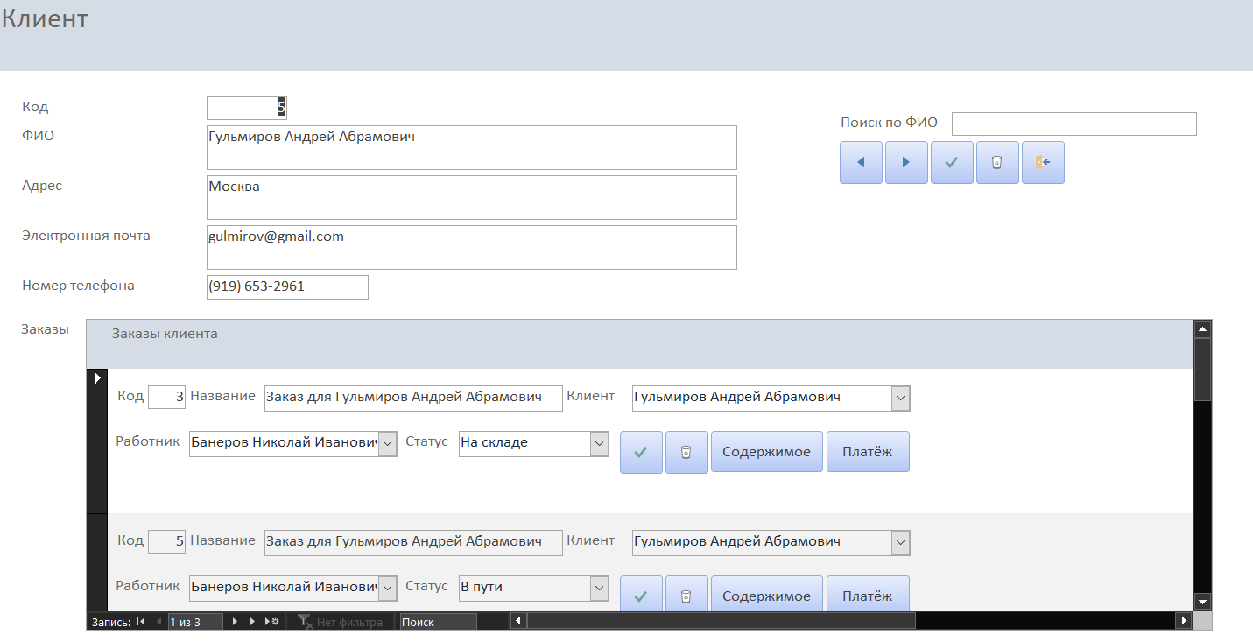

Программа для поиска по форме, остальной поиск реализован аналогично
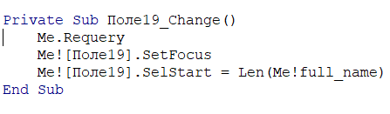

Также есть проверка на ошибку «Отсутствует в списке»
Для формы «Сотрудник» реализация такая же.
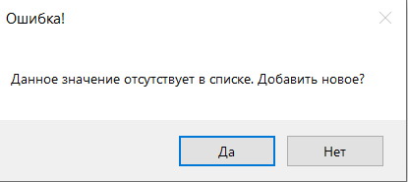
Код обработки ошибки:
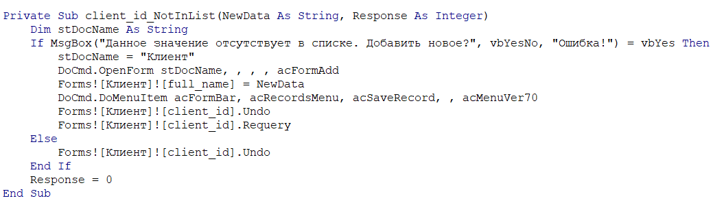
Экранная форма «Сотрудник»
Отображает сотрудников и заказы, которые они обслуживают, имеет поиск по ФИО. Имеет подчинённую форму «Заказы»
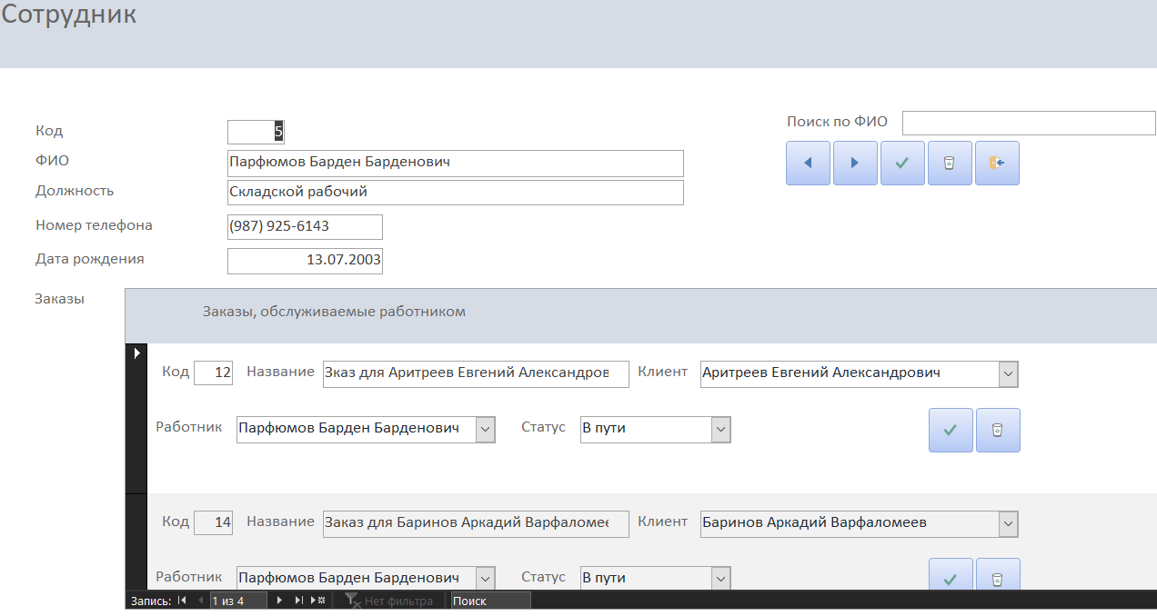

Экранная форма «Категория товара»
Отображает сотрудников и заказы, которые они обслуживают. Имеет подчинённую форму «Товар»
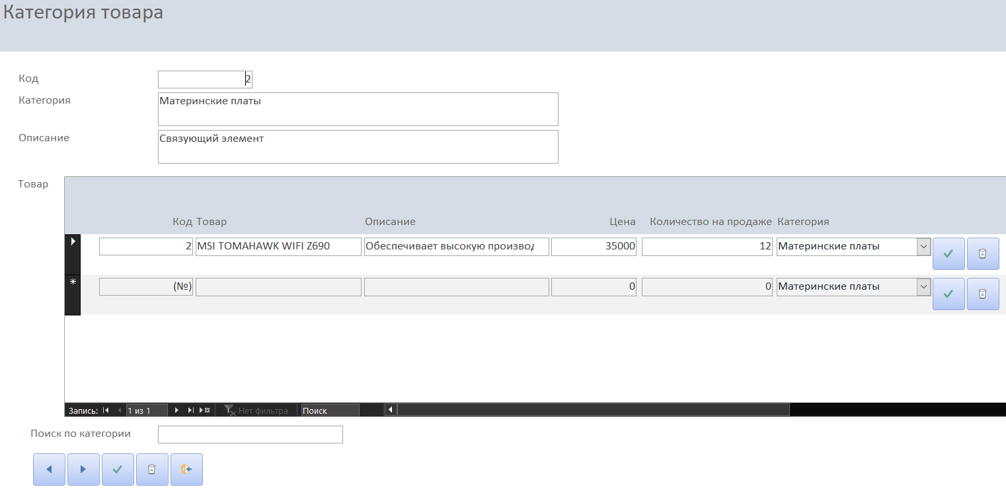

Для реализации поиска во всех этих формах используются запросы как источник записей.
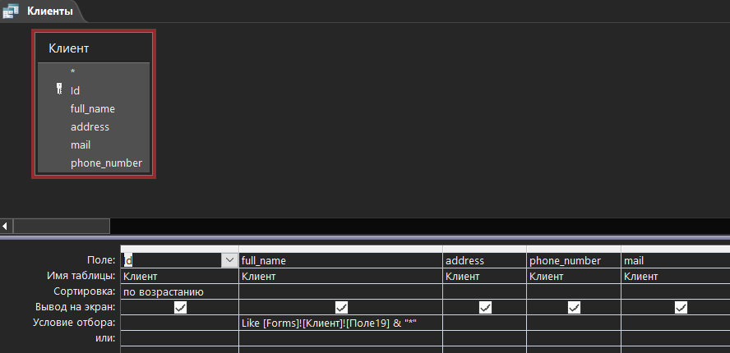
Для формы «Клиент»

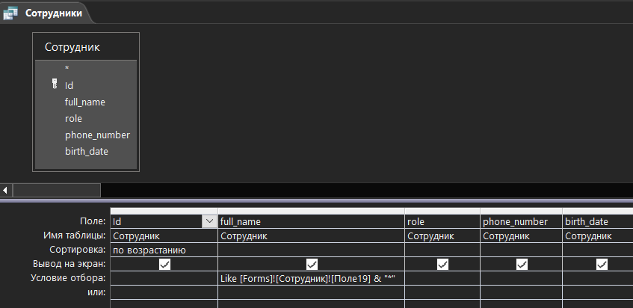
Для формы «Сотрудник»

Экранная форма «Заказ»
Нужна для проссмотра и редактирования конкретного заказа.
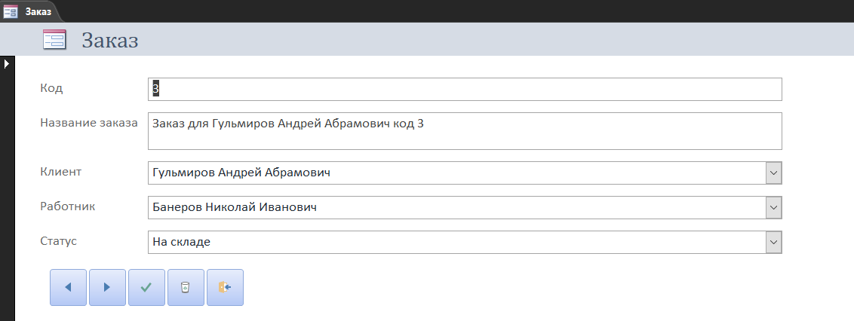

При открытии/закрытии любой формы из кнопочной формы выполняется следующий код:
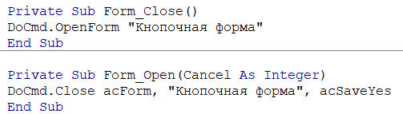
Когда форма открывается, закрывается кнопочная форма и, наборот, когда закрывается, открывается кнопочная форма.

Отчёты:
Отчёт «Сумма заказов по клиентам». Создан из нескольких таблиц, отображает всю актуальную информацию по клиентам:
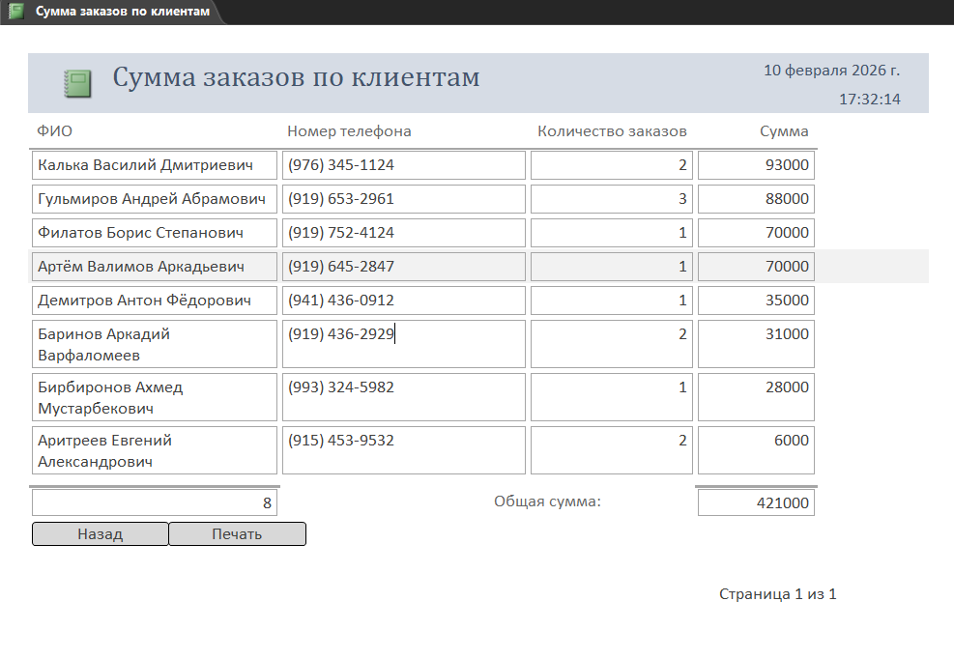
Отфильтрован по суммарной сумме, потраченной клиентом. Содержить также поле с общей суммой всех заказов.

Запрос:
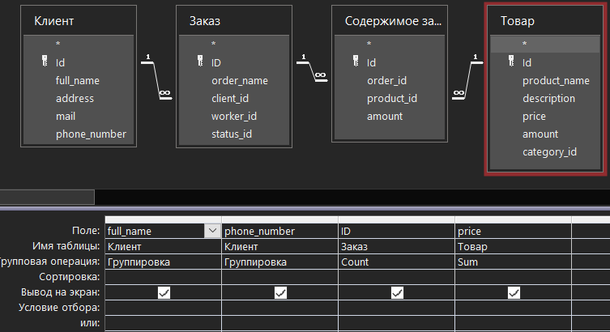

Отчёт «Количество заказов по катерогиям». Нужен для понимания какие категории товаром являются наиболее востребованными:
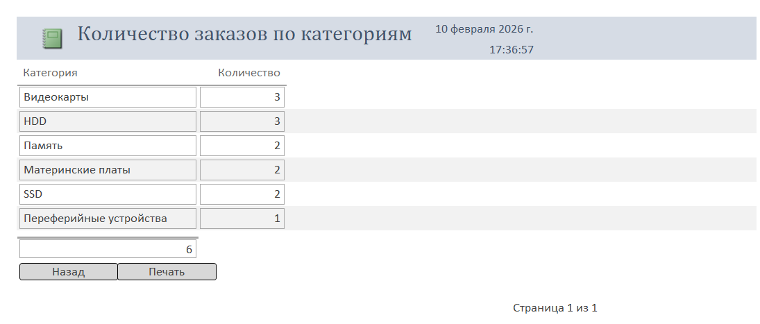
Запрос:
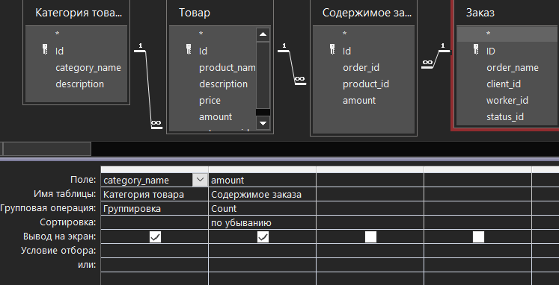

Отчёт «История заказов клиента»
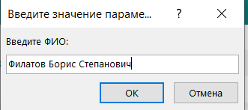
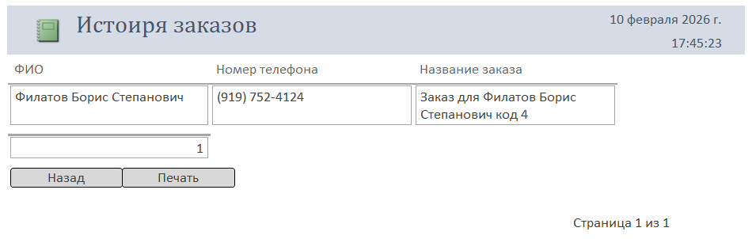
Запрос:
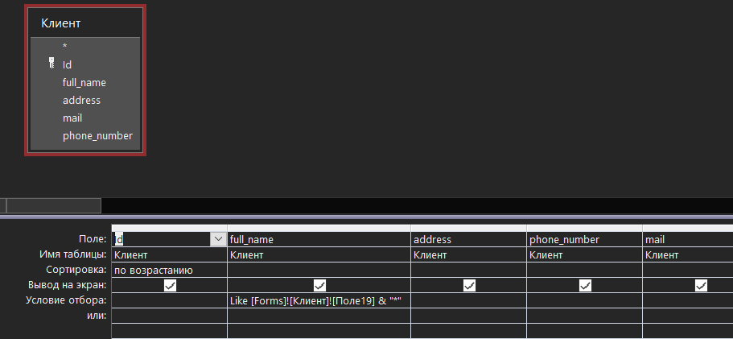

Отчёт «Проданные товары»
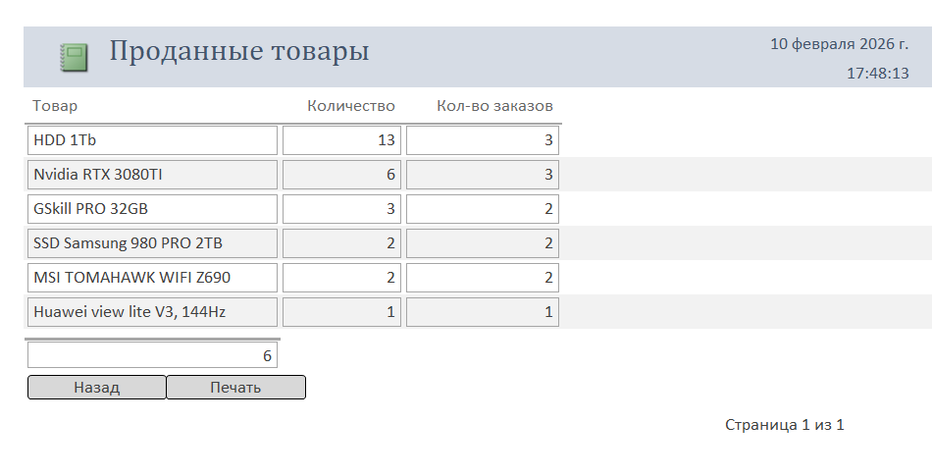
Запрос:
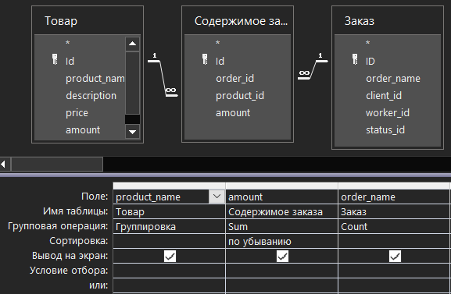

Заключение
Введение в эксплуатацию АИС «Управления заказами компьютерной фирмы» позволит автоматизировать сбор, хранение и предоставление актуальной информации о заказах, а также. База данных поможет администрации следить за локациями, сотрудниками, клиентами и заказами, и, в случае необходимости, быстро отредактировать информацию.

Список литературы
- Г.И. Ревунков, Лекции по курсу “Модели данных”, 2022-2023 учебный год.
- Ю.А. Григорьев, Г.И. Ревунков, “Банки данных”, М.: Изд-во МГТУ им. Н.Э. Баумана 2002.
- Е.М. Карчевский, И.Е.Филиппов, И.А.Филиппова. Access 2010 в примерах. Учебное пособие. 2010.
- Коннолли Томас, Бегг Каролин. Базы данных. Проектирование, реализация и сопровождение. Теория и практика. 3-е издание. :Пер. с анг. – М.: Издательский дом «Вильямс», 2019-1440 с.

Лист 1. Модель предметной области в нотации IDEF0

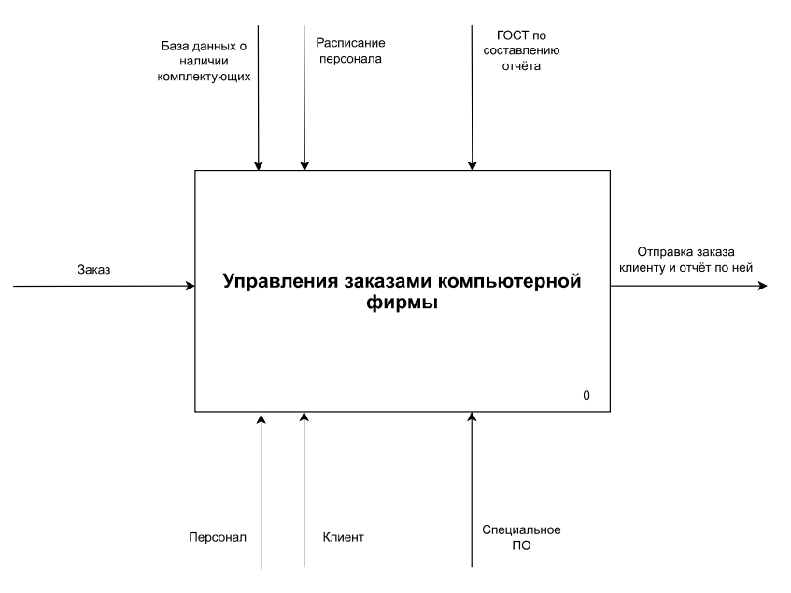
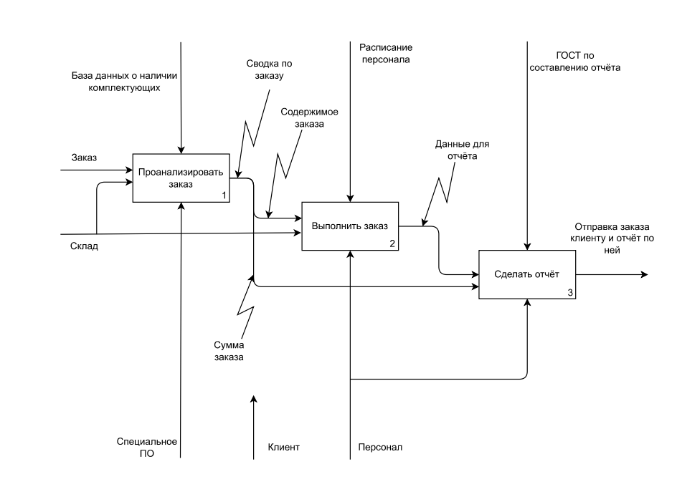

Лист 2. Инфологическая модель предметной области

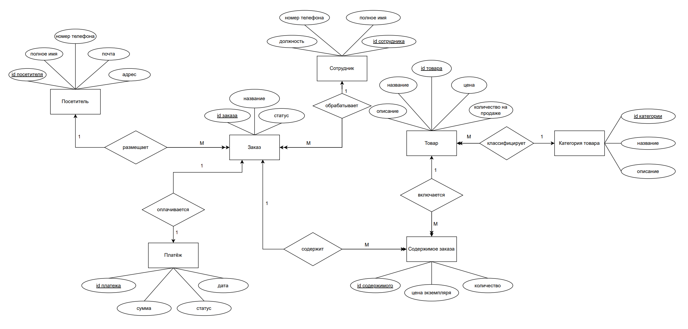

Лист 3. Датологическая модель предметной области
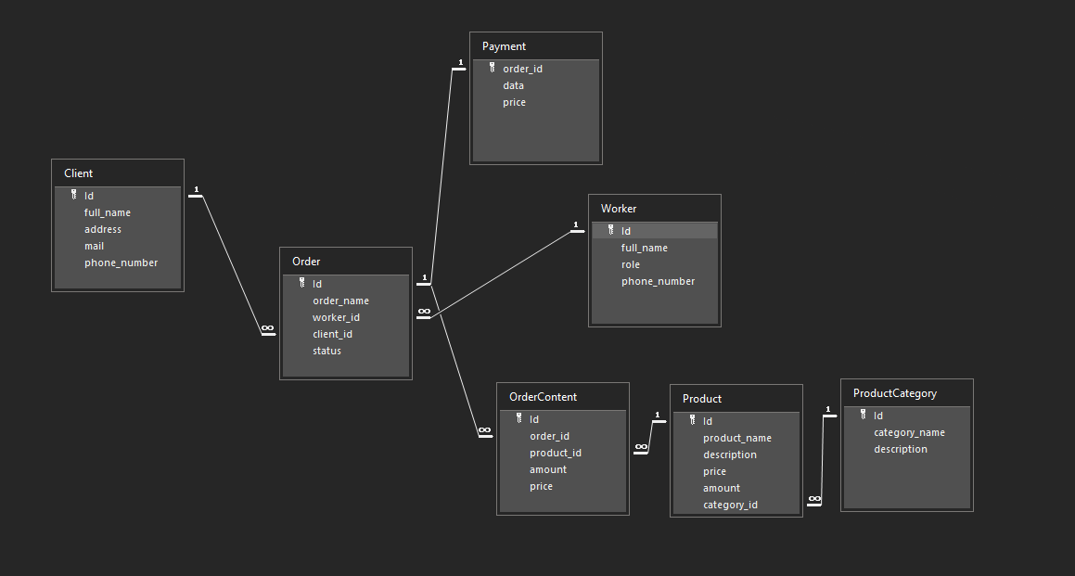

Лист 4. Структурная схема
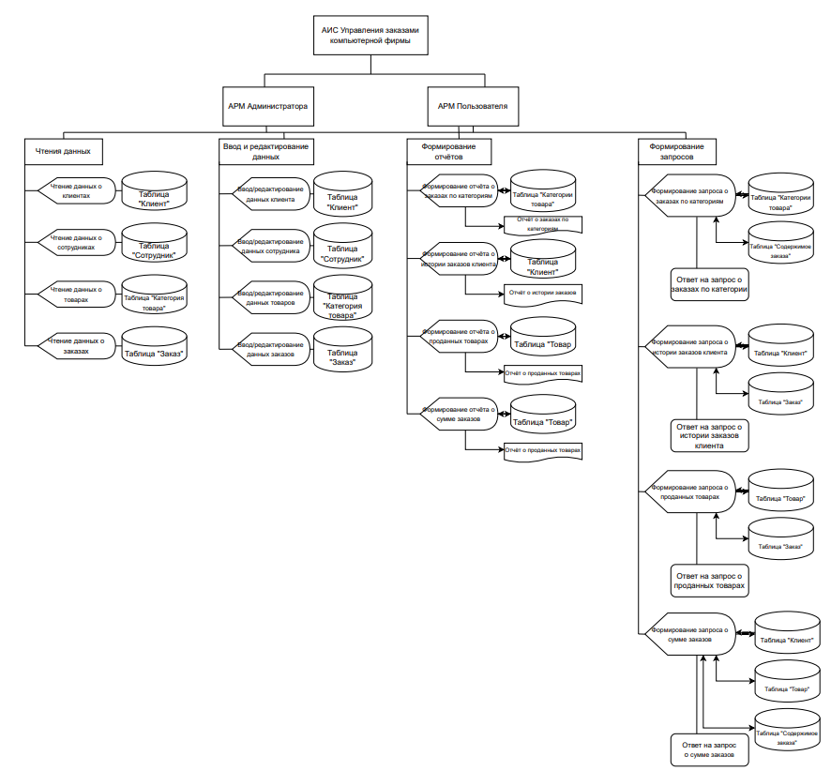

Лист 5. Схема работы
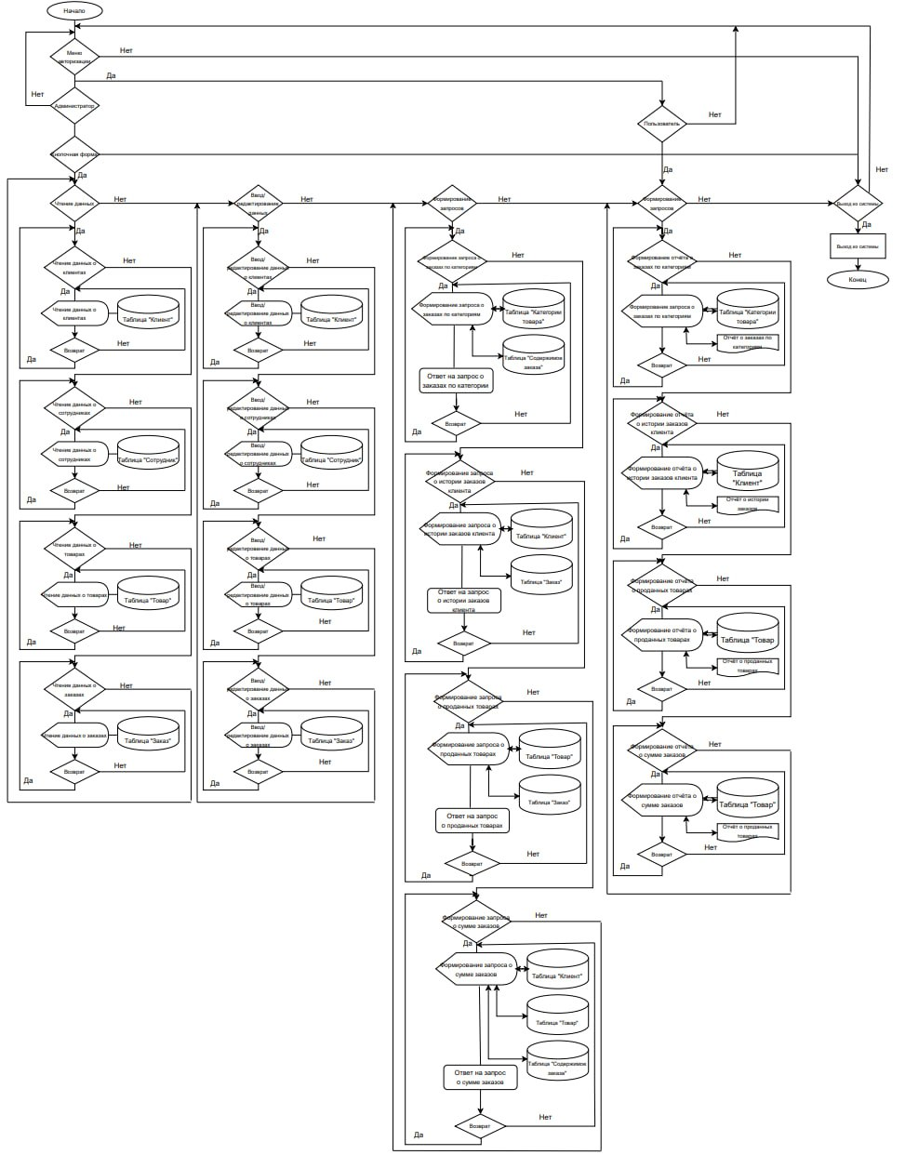

Лист 6. Граф диалога
